תערוכה "המאסטרית"
עמותת היוצרים בישראל
12.05.2022

התערוכה העתידית תצא מתוך נקודת הנחה כי המגדר מהווה אחד הגורמים המרכזיים בפיתוח הזהות והחוויה האמנותית של היוצר. היא תבחן את הדרכים בהן אמניות ואמני הקרמיקה והקראפט מגיבים לאמביוולנטיות מגדרית בתוך הפרקטיקה האמנותית. באיזה אופן הזווית המגדרית קשורה לתפיסת העצמי של אמניות ואמני הקרמיקה והקראפט של היום? כיצד הזהות המגדרית של היוצרת או היוצר משפיעה על האופן שבו היצירה נתפסת ונדונה בשיח האמנות המקומית? האם אמניות נשים של ימינו הצליחו להביא אל מרכז הבמה את מה שנדחק בעבר לשוליים הנחותים של מחוזות הקיטש והדקורציה והשתייך באופן מובהק לעולמן של נשים? האם דור חדש של אמנים גברים הפנימו תיאוריות פמיניסטיות ומגדריות?
לקראת התערוכה מוזמנים האמניות והאמנים להציע הצעות שמתייחסות לשיח המגדרי בתחום הקרמיקה והקראפט ומאתגרות את גבולותיו. ניתן להציע הצעות שעוסקות בדרכים שמאפשרות יציאה מהטווח המוכר, ולהניע תהליך עבודה שתוצאתו - אובייקט/גוף יצירות השובר את הסטריאוטיפים שמקבעים את הקול הנשי בשוליים של העשייה האמנותית. ניתן לחשוב על עבודות שאימצו טכניקות מגוונות, תוך שימוש לא קונבנציונלי בחומרים, כדי לבטא ביקורת חברתית, להאיר פרובלמטיקה ומציאות משובשת בתרבויות ובזהויות עכשוויות, לערער על קונבנציות אמנותיות, ולעורר שאלות על מגדר.
התערוכה העתידית תציע להתבונן בסובייקטיביות של היוצר/ת, דרך התהליכים החומריים המהדהדים אותה. תפיסה זו נקשרת עם המושג "חותם חומרי של הסובייקטיביות". עיקרה בהעברת הדגש מהתוצר/הדימוי החזותי הסופי, מן האובייקט לעצם ה"ביצוע" שלו ולראייתו כמרכיב חיוני בהבנת היצירה כייצוג העצמי. מכאן שהתערוכה מבקשת לכלול בתוכה לא רק את המוצר המוגמר, אלא גם תיעוד של תהליך היצירה. תהליך שמשמר בתוך האובייקט המוגמר את עקבות חומריות, המהדהדים את נוכחותה של היוצר/ת. בדרך זו התערוכה תבדוק את הגבולות שבין אמנות, חיים וצורות שונות של סדר חברתי ואיסוף מידע, ותשאף לקרוא תיגר על חוקים ומגבלות, תוך כדי משיכת תשומת הלב לתהליך באותה מידה כמו לתוצר הסופי.

דוגמאות:
1.
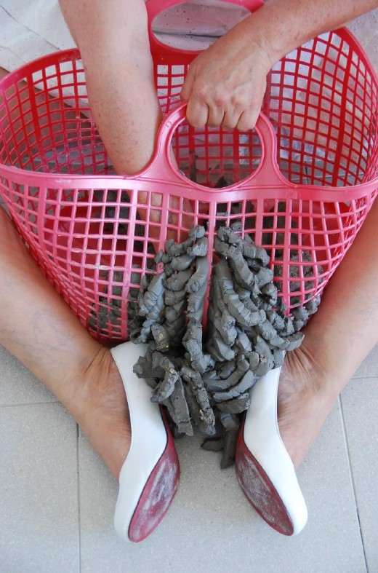
תמר ניסים, המטחנה, 2013, תיעוד מיצג

2. 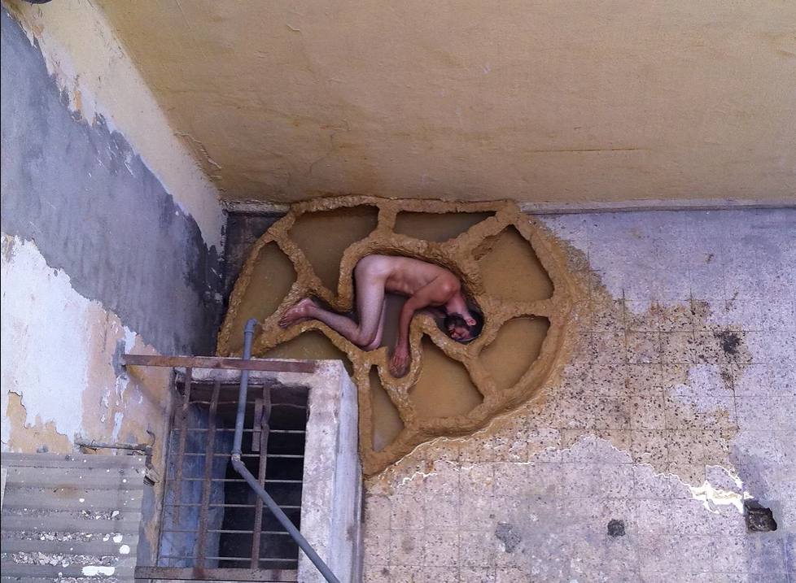
יואב אדמוני, Bed Rock, 2012, תיעוד מיצג

